1. Mit einem Massenspektrograph kann man die Masse von elektrisch geladenen Teilchen bestimmen. Protonen (m=1,67⋅10-27kg; q=1,6⋅10-19C) mit konstanter Geschwindigkeit vo=2⋅106 m/s treten mittig in das homogene elektrische Querfeld E eines Plattenkondensators mit der Länge l1=8cm, dem Plattenab­stand s=2cm und der Ablenkspannung U=2kV ein.  
    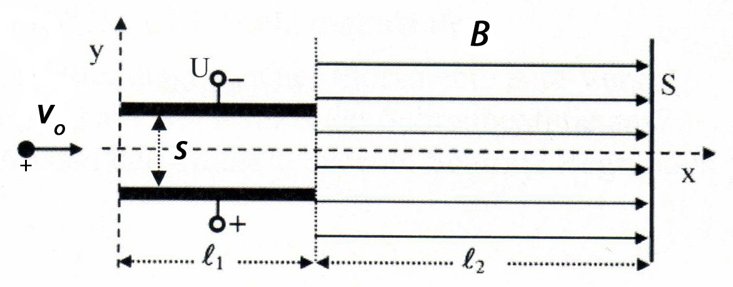
   1. Warum bleibt die Geschwindigkeit der Protonen in x-Richtung innerhalb des Kondensators konstant? 0,5P
   2. Berechnen Sie die Zeit t, die die Protonen benötigen, um den Kondensator zu durchqueren? 0,5P
   3. Bestimmen Sie die Beschleunigung ay der Protonen in y-Richtung und zeigen Sie, dass für die y-Koordinate im Kondensator gilt:  
        2P
   4. Bestimmen Sie den Bereich, in dem die Ablenkspannung U liegen muss, damit die Protonen nicht auf die Kondensatorplatten treffen! 2P
   5. Bezeichnen Sie die Geschwindigkeit der Protonen in y-Richtung mit vy!  
      Berechnen Sie den Betrag der Geschwindigkeitskomponente vy,max der Protonen beim Austritt der Protonen aus dem Kondensatorfeld, wenn die Ablenkspannung U=2kV beträgt! 2P
   6. Unter welchem Winkel α zur x-Richtung verlassen die Protonen in diesem Fall den Kondensator? 1P
   7. Protonen treten unter dem Winkel α in ein homogenes Magnetfeld B ein.  
      Beschreiben Sie, welche Auswirkungen das Magnetfeld auf Betrag und Richtung von vx =v0 (parallel zu B) und vy hat! Begründen Sie damit, dass sich die Protonen auf einer schraubenförmigen Bahn bewegen!  
      Die Protonen sollen nach einem Umlauf auf der Schraubenlinie auf den Schirm S treffen. Zeigen Sie, dass in diesem Fall für die magnetische Flussdichte  gelten muss, wobei t2 die Zeitspanne bezeichnet, in der die Protonen die Distanz l2 in x-Richtung durchlaufen! 3P
   8. Wie wirkt sich bei konstanter magnetischer Flussdichte B eine Vergröße­rung der Ablenkspannung U auf den Radius r der Schraubenlinie aus? 1P
   9. Ändert sich dadurch die Anzahl der Umläufe bis zum Schirm? 1P  
      Begründen Sie Ihre Antworten!
2. Berechne Sie die Ströme I, I1, und I2 der Stromkreise!  
   Wie groß ist die Spannung am Widerstand 2Ω?   
   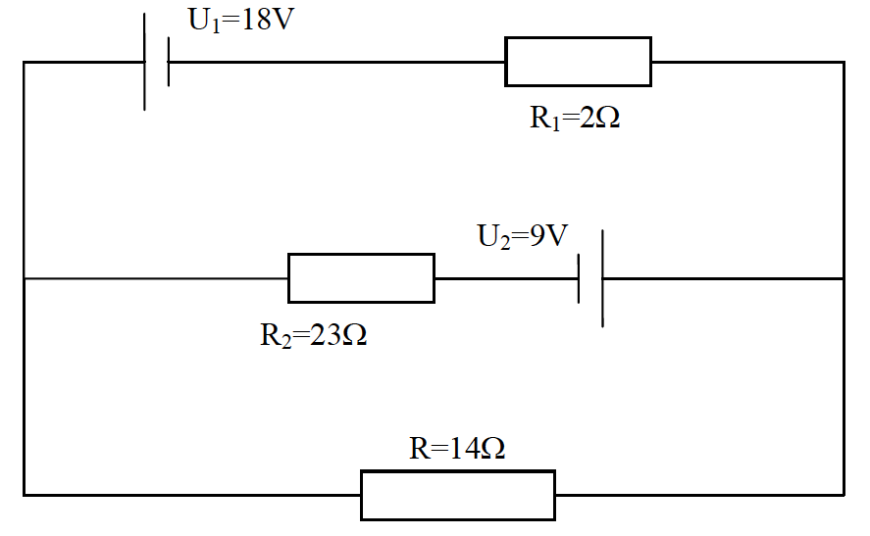  
    4P
3. Berechnen Sie den Energieinhalt einer Batterie mit 500mAh und einer Nenn–spannung von U=9V!  
   Die Batterie kostet 6€. Was würde 1kWh Batterieenergie kosten? 3P
4. Ein Leiterstück der Länge s bewegt sich mit der Geschwindigkeit v senkrecht zu einem homogenen Magnetfeld B. Leite allgemein die induzierte Spannung ab! (Skizze, Begründe die Ableitung!)  
   Wovon hängt die induzierte Spannung ab? Leite das Induktionsgesetz her! Wie lautet das Induktionsgesetz?   
   Erkläre das Zustandekommen der Lenzschen Regel!   
   Was besagt die Lenzsche Regel?  
   Beschreibe mindestens zwei Beispiele zur Lenzschen Regel! 6P
5. Ein Drahtrahmen mit einer Fläche von 1,75dm2 dreht sich in einem homogenen Magnetfeld (B=0,4T) mit der Frequenz von 50 Hertz.   
   Wie groß ist die Scheitelspannung?  
   Wie groß sind die induzierten Spannungen fur die Stellungen 0°, 45°, 90°, 135° und 180° des Rahmens relativ zum Feld?   
   Wie viele Windungen muss man auf den Rahmen wickeln, damit Us =311V be­trägt?   
   Wie groß ist der Effektivwert der Spannung für Us=311V? (Ueff=220V) 4P